MP1 source data

mediumMaze：

bfs 69 268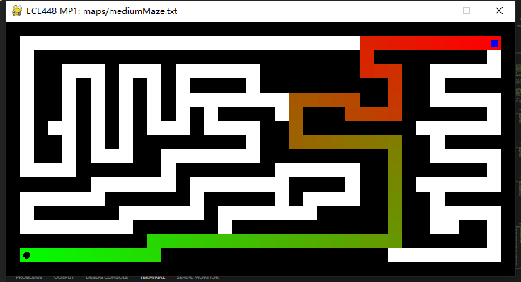

dfs 131 147

Greedy 153 158

Astar 69 220

bigMaze

bfs 211 617

Dfs 211 427

Greedy 211 457

Astar 211 543

Open Maze

Bfs 55 680

Dfs 299 650

Greedy 55 212

Astar 55 212

P2

tinySearch 33 44

smallSearch 47 63

mediumSearch 227 647

Use Now_Manhattan = abs(((cur_pos[0]-item[0])**2+(cur_pos[1]-item[1])**2)**(1/2))

欧几里得195 474

